Transformación a modelo relacional

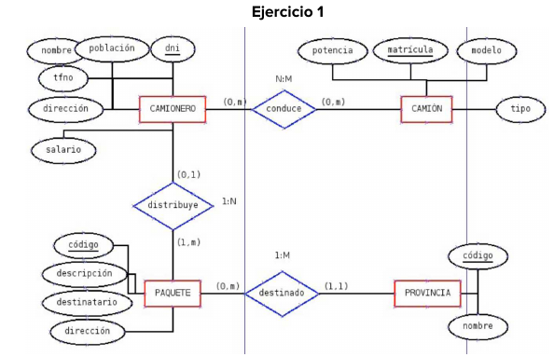

Camionero conduce camion

tiene una cardinalidad N:M por que un camionero conduce de 0 a muchos camion y camion es conducido por 0 a muchos camioneros , por eso se genera una tabla llamada conduce

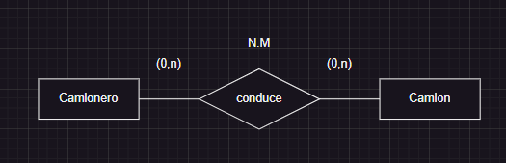

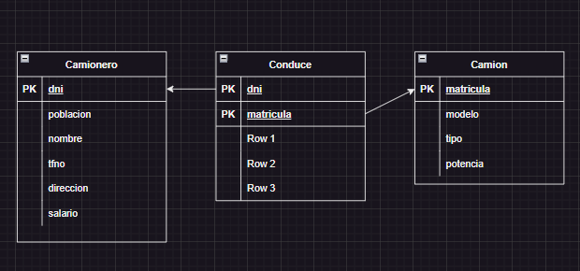

camionero distribuye paquete
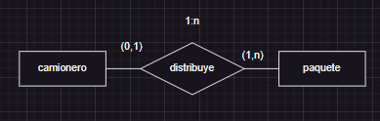

como es 1:n y en un lado es (0,1) entonces se genera tabla y la primary key es solo el lado N
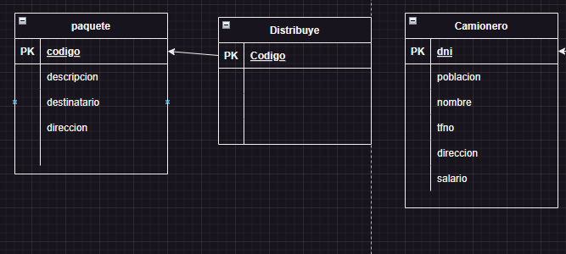

paquete destinado provincia

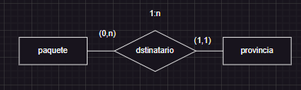

como es 1:N y en ninguno es (0,1) el lado n recibe el lado (1,1) su clave primaria
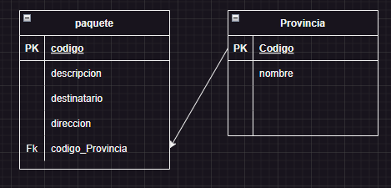

a codigo provincia le pongo codigo_provincia para indicar que es de provincia

Modelo relacional final

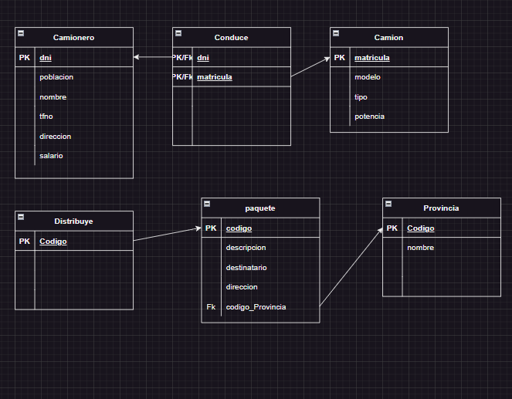

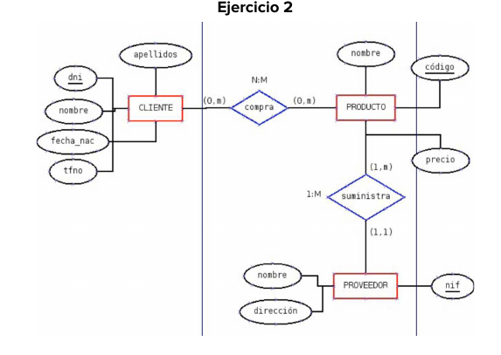

Cliente compra producto

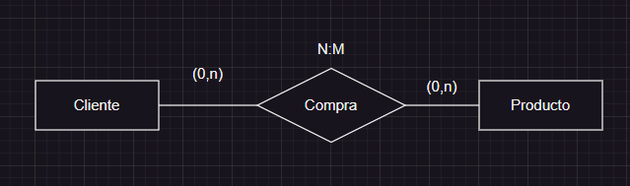

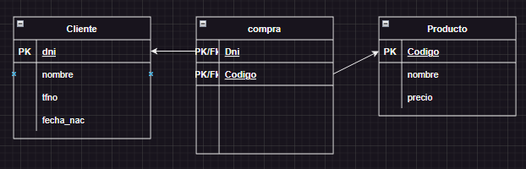
como es N:M se genera una nueva tabla llmada cpmra que se pone primary key de cliente y de producto como una solo primary key

Producto suministra Proveedor

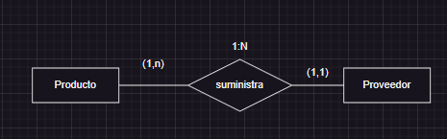

como es 1:N el lado N recibe la clave Primaria de Proveedor por que Proveedor es (1,1)
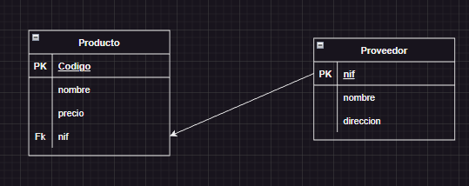

Modelo relacional final

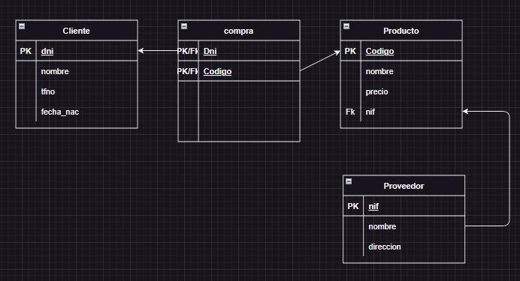

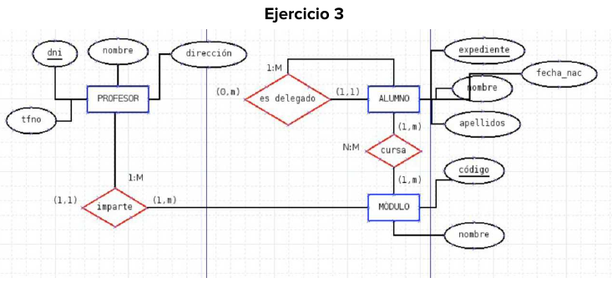
Profesor imparte Modulo

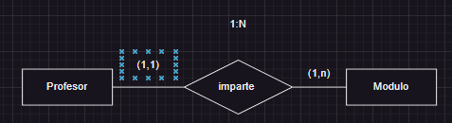

como es 1:N y ninguna es (0,1) se pasa la clave primaria del lado (1,1) al lado N

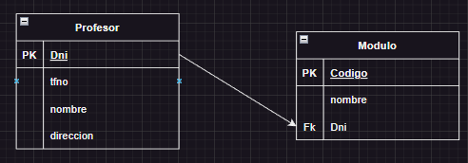

Alumno cursa Modulo
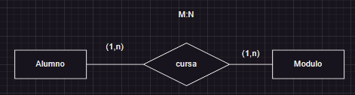

como es N:M se genera una nueva tabla llamada curso
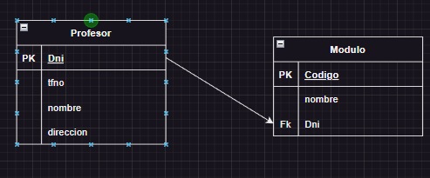

Alumno es delgado

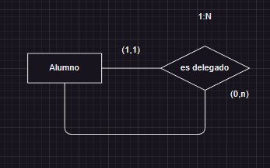

como es 1:n el lado (1,1) su clave se va a lado N

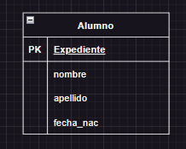

Modelo relacional final

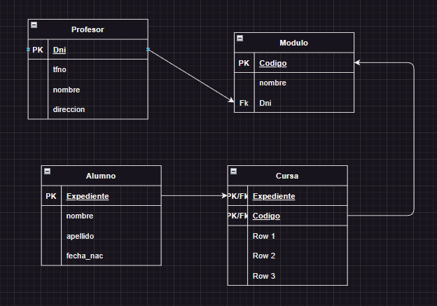

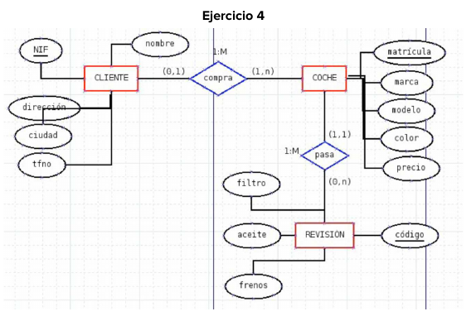
Cliente compra Coche

